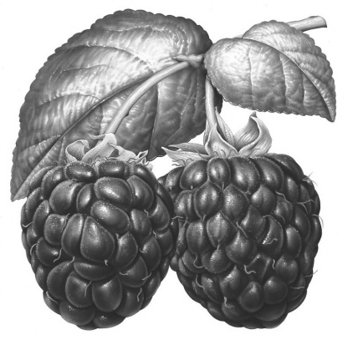 | Муниципальное бюджетное дошкольное образовательное учреждение  детский сад № 17  ИНН 5250021570 КПП 525001001 БИК 042202001 ОГРН 1025201989955  Волго-Вятское ГУ Банка России г.Н.Новгород  лиц.счёт 40701810022021000044  607651 Нижегородская область, г. Кстово, ул. Школьная, д. 15-а  тел. (83145) 7-59-13, 7-49-13

МАСТЕР-КЛАСС
ДЛЯ ПЕДАГОГОВ

Тема: «Роспись хохломской посуды»

Выполнила: Гневашова Юлия Николаевна

2019 г

Конспект мастер – класса для педагогов «Роспись хохломской посуды»

Педагог: Гневашова Ю.Н.
Форма проведения: лекция с элементами презентации и практическая работа
Цель: Повышение профессионального мастерства педагогов в процессе активного педагогического общения по освоению опыта работы педагога мастера.
Задачи:
- Закрепить занятия об особенностях хохломской росписи – ее производстве, истории.
- Упражнять в составлении узора, в прорисовке главных и дополнительных элементов узора.
- Упражнять в рисовании всем ворсом, концом кисти.
- Развивать чувство композиции, умении находить удачное сочетание цветов.
Оборудование: Использование современных образовательных технологий: информационно-компьютерные технологии
Раздаточный материал: кисточки, подставочки для кисточек, гуашь, баночки с водой, салфетки, шаблоны посуды.

Ход занятия
Добрый день, уважаемые педагоги, я рада приветствовать вас на нашем мастер-классе. Сегодня мы будем знакомиться с Хохломской росписью посуды. Конечно, вам не нужно ее представлять, все знают эту замечательную русскую, расписанную посуду.
Сегодня мы с вами отправимся в путешествие в страну мастеров. Садитесь на свои волшебные коврики, и мы полетим.
(Презентация Хохломской мастерской)
Вот мы и очутились в мастерской. Посмотрите, как здесь красиво. Какая мебель, посуда. Как вы думаете, к каким мастерам мы попали? Правильно, к хохломским. Интересно, а где начинали изготовлять хохломскую посуду и почему ее стали так называть?
Рассказ: Издавна, в маленьких заволжских деревеньках делали и расписывали деревянную посуду и возили ее в большое село Хохлома. А из Хохломы на ярмарки в разные города посуду развозили, продавали и кричали: «Кому посуда для пищи – окрошки, чудо – блюдо да чашки – ложки?» А их спрашивали: «Откуда посуда?» Мастера отвечали: «К вам приехала сама Золотая Хохлома!» Так и повелось хохлома да хохлома. Стали посуду называть хохломской.
А как же начинается этот удивительно красивый промысел?
Об этом даже сказку придумали. Говорят, будто давным-давно поселился в лесу за Волгой мужичок – умелец. Избу поставил, стол да лавку сладил, посуду деревянную вырезал. Варил себе пшенную кашу и птицам пшена не забывал посыпать. Прилетела как-то к его порогу Жар-птица, золотым крылом задела чашу с кашей, потеряла перо и стал мужичок тем пером посуду расписывать.
- Это сказка. А мастера много сил да умений тратили, чтобы изготовить чудесную хохломскую посуду.
Вначале из дерева вытачивали посуду. Была она белой, и называли ее «белье». Затеи ее покрывали жидкой глиной, сушили, пропитывали маслом и снова сушили, после этого изделие покрывали алюминиевым порошком; становилась посуда словно металлическая. Затем посуду расписывали узорами, покрывали лаком и ставили в горячую печь. От жары лак желтел, и посуда становилась как золотая.
В своей росписи мастера отражали красоту родной природы, проявляли свою фантазию, воплощали мечты о сказочной красоте. Какие же элементы хохломского узора использовали художники?
А почему у одних изделий фон красный, а у других черный?
А вы хотите поиграть с Золотой хохломой?

Игра «Хохломские стулья» (воспитатели двигаются по сигналу вокруг стульев, по окончанию – должны сесть только на хохломские стулья.)

Заговорились мы с вами, посмотрите, сколько посуды не расписано. Может вы мне поможете? Будете, как настоящие художники расписывать посуду хохломскими узорами, создавать красоту своими руками. Выберите себе форму, продумайте узор и приступайте к работе.
Педагоги рисуют.
- Какие красивые узоры (работы) получились, постарались на славу наши мастера. А давайте подарим свою «посуду» друг другу, порадуем себя.
Рефлексия
Уважаемые педагоги, скажите, пожалуйста, было ли вам интересно?
Мастер-класс с Вашим участием закончился, благодарю за внимание. Надеюсь, что это время прошло с пользой для дела.

